1. uname –a :

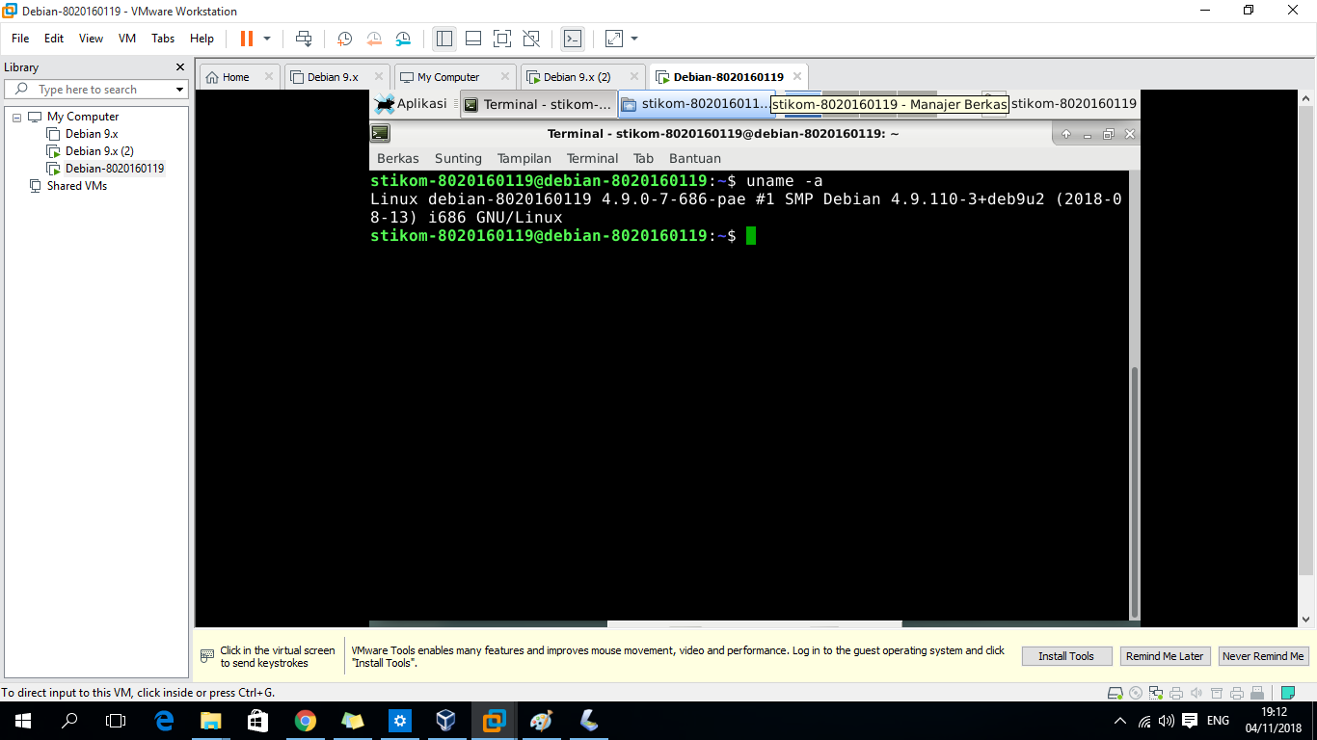Melihat Informasi system kernel anda

1. free

informasi memory (dalam kilobytes)

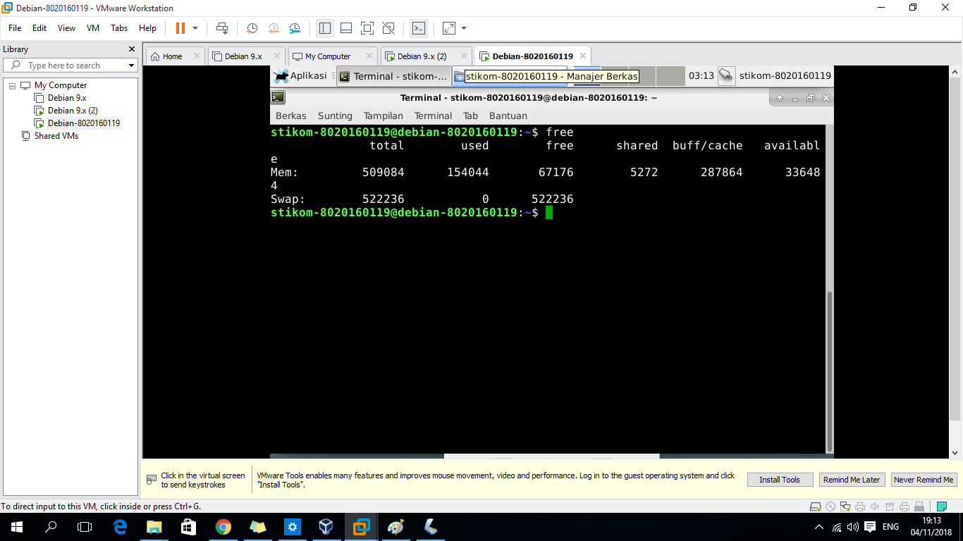

1. df –h :  (=disk free)

Melihat informasi pemakaian disk pada seluruh system (in  
human-readable form)

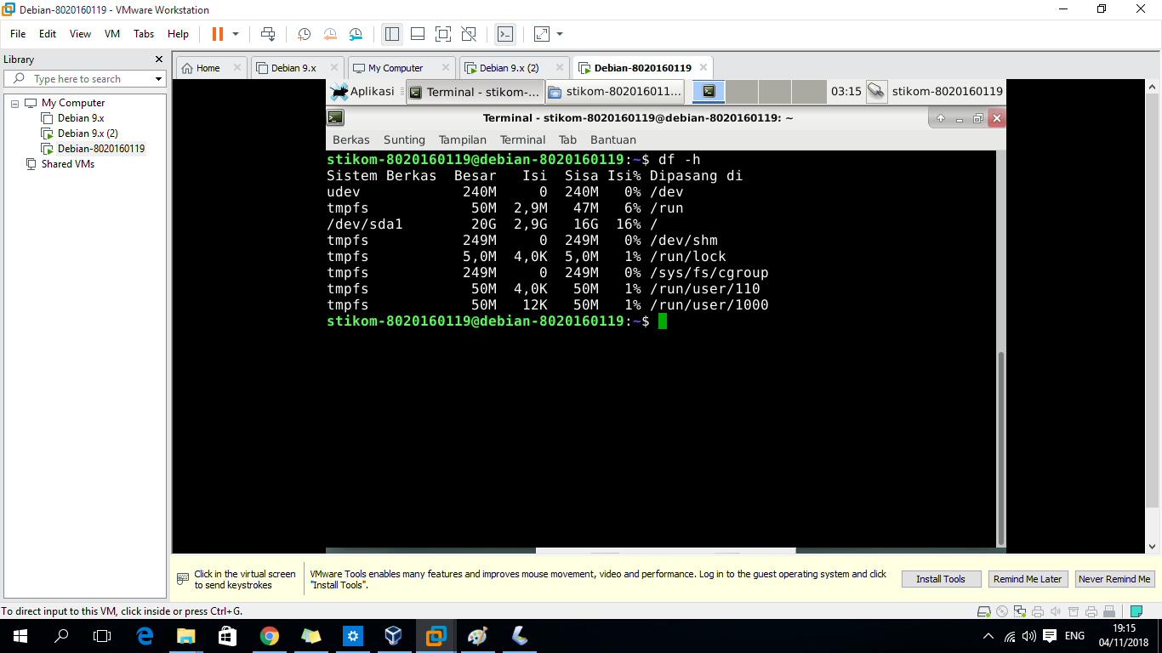

1. du / -bh :  (=disk usage)

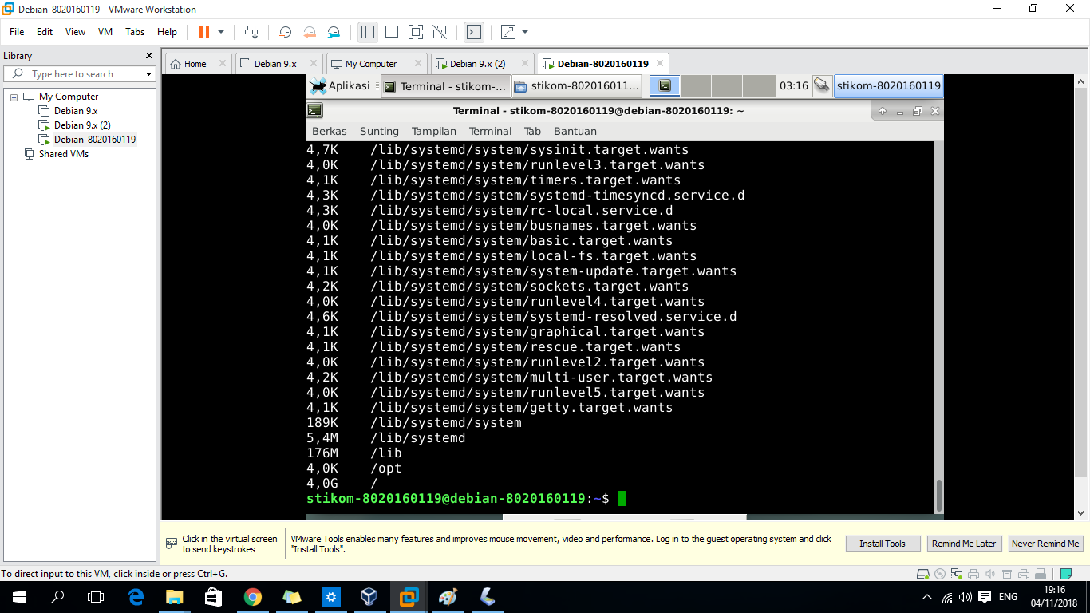Melihat secara detil pemakaian disk untuk setiap direktori,  
dimulai dari root (in human legible form).

1. Lsmod

Melihat modul modul kernel yang telah dimod

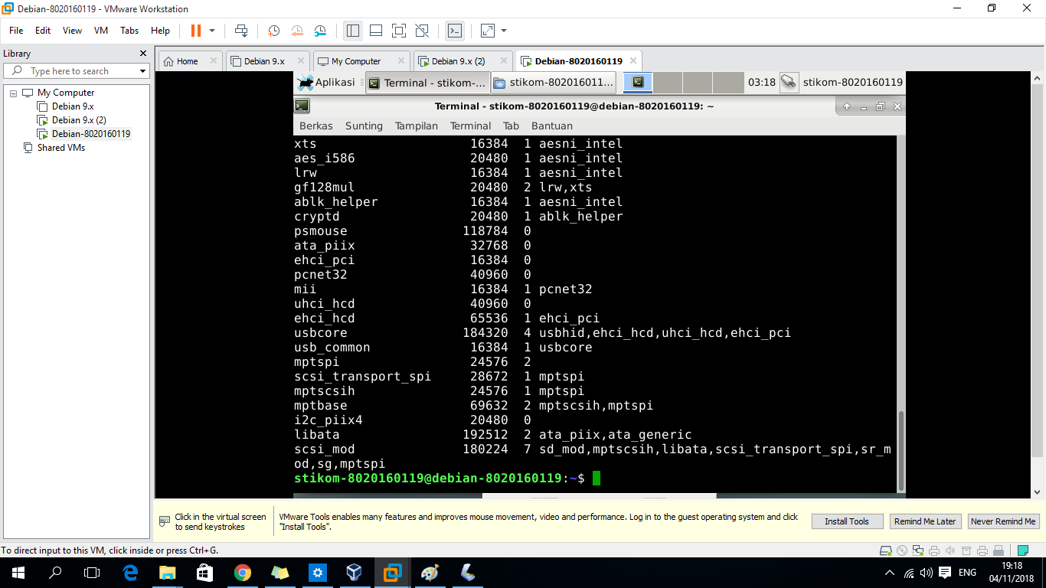

1. set

Melihat environment dari user yang aktif

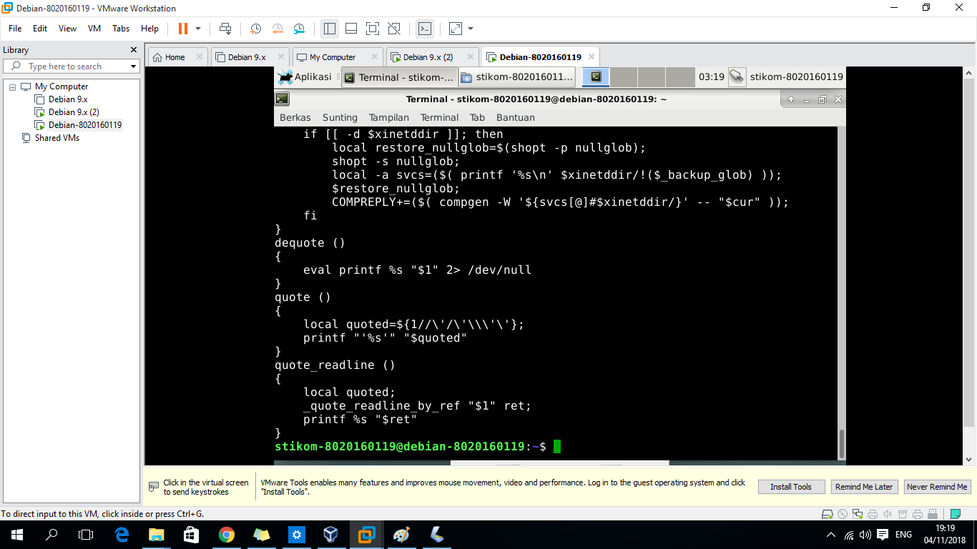

1. echo $PATH

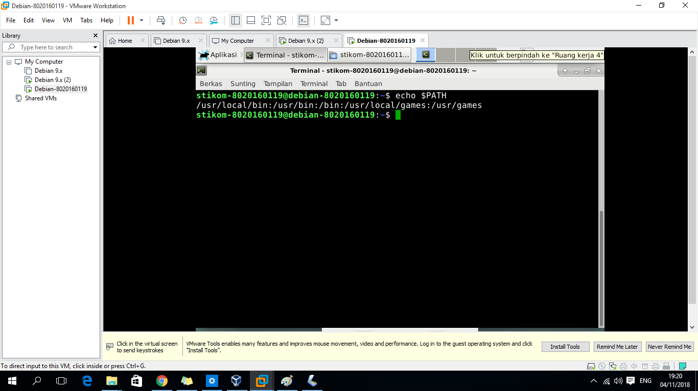Melihat isi dari variabel  PATH . Perintah ini dapat digunakan untuk  
menampilkan variabel environmen lain dengan baik. Gunakan  set untuk melihat  
environmen secara penuh.

1. Su [username]

Untuk login sebagai user tertentu, apabila nama user tidak disebutkan system akan mengangap anda mau login sebagai root

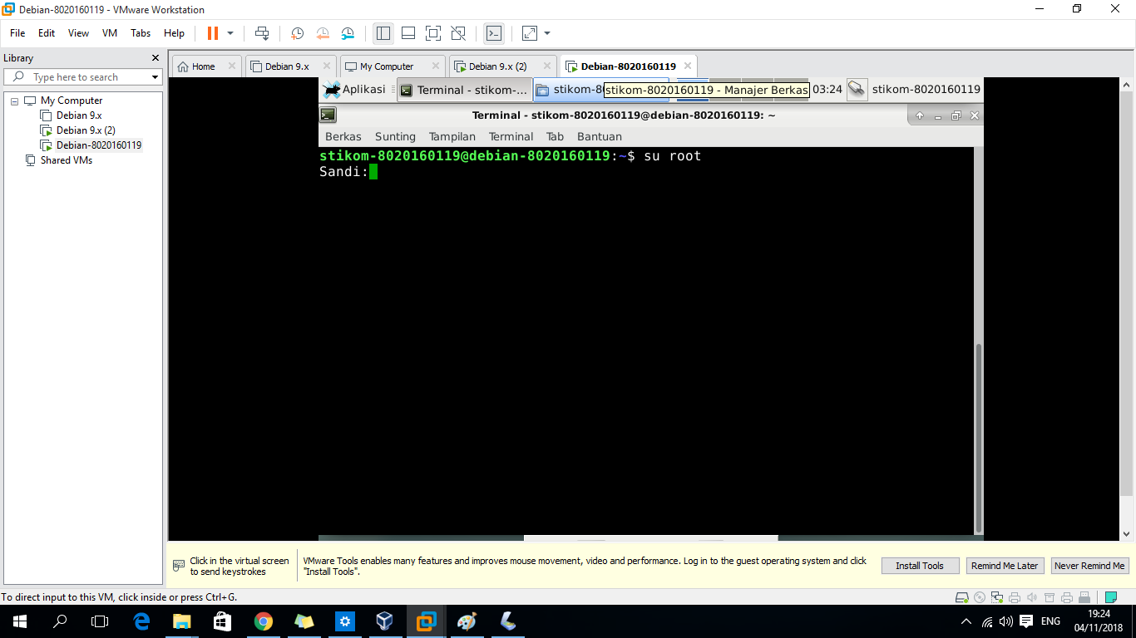

1. Cal

Menampilkan kalender

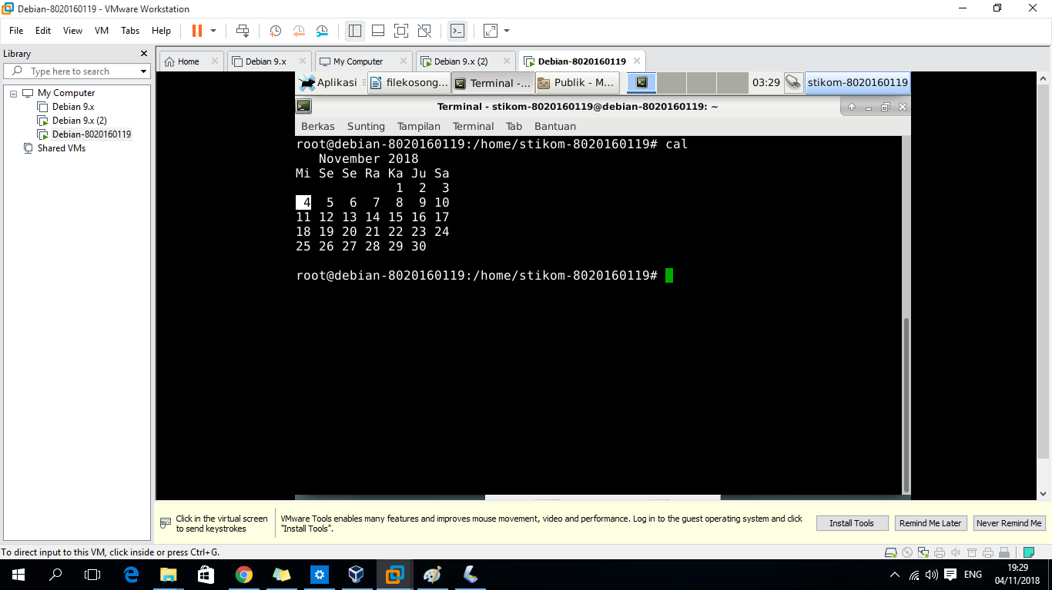

1. Du

Menampilkan penggunaan kapasitas harddisk oleh suatu direktori.

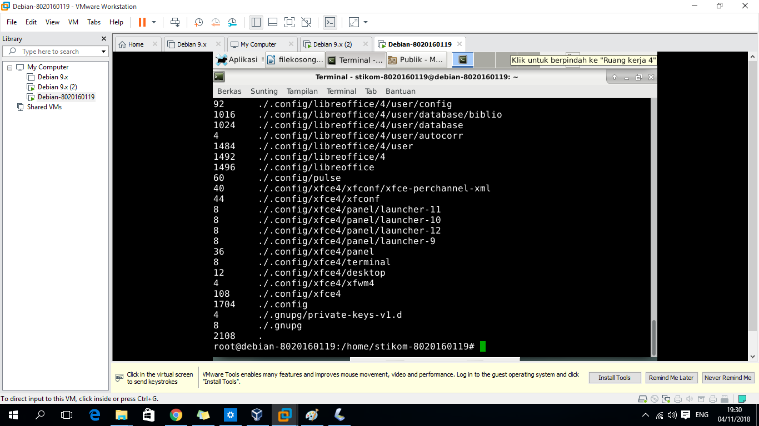

1. Df

Menampilkan penggunaan partisi harddisk secara keseluruhan.

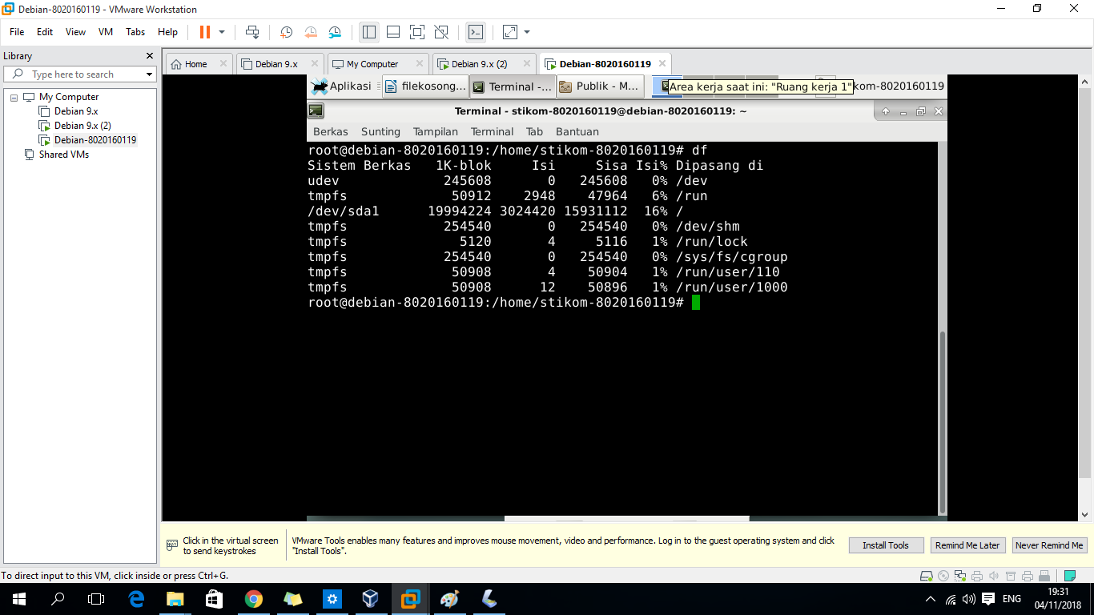

1. History

Digunakan untuk menampilkan perintah perintah yang telah digunakan sebelumnya

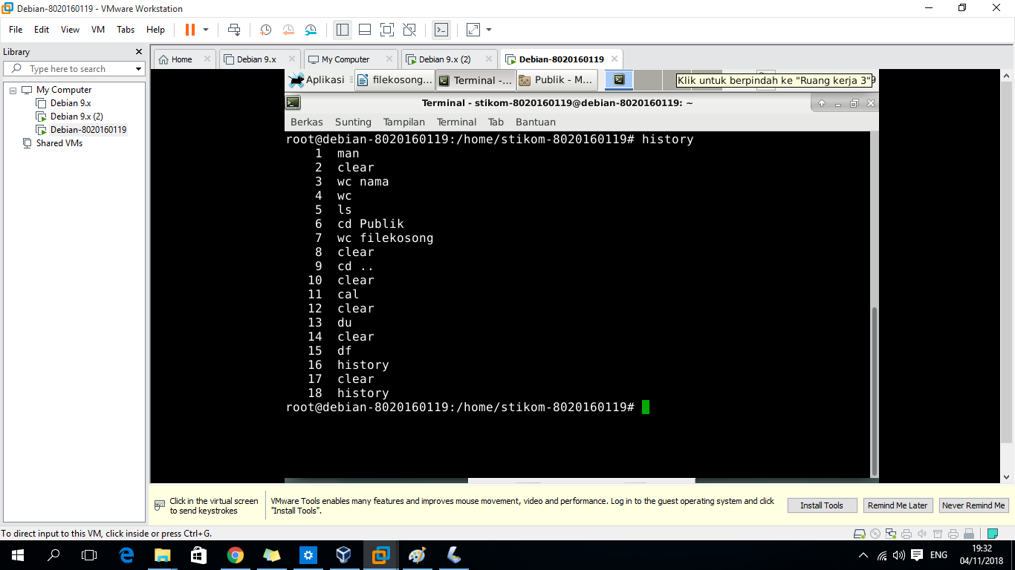

1. Exit

Untuk keluar dari sebuah system

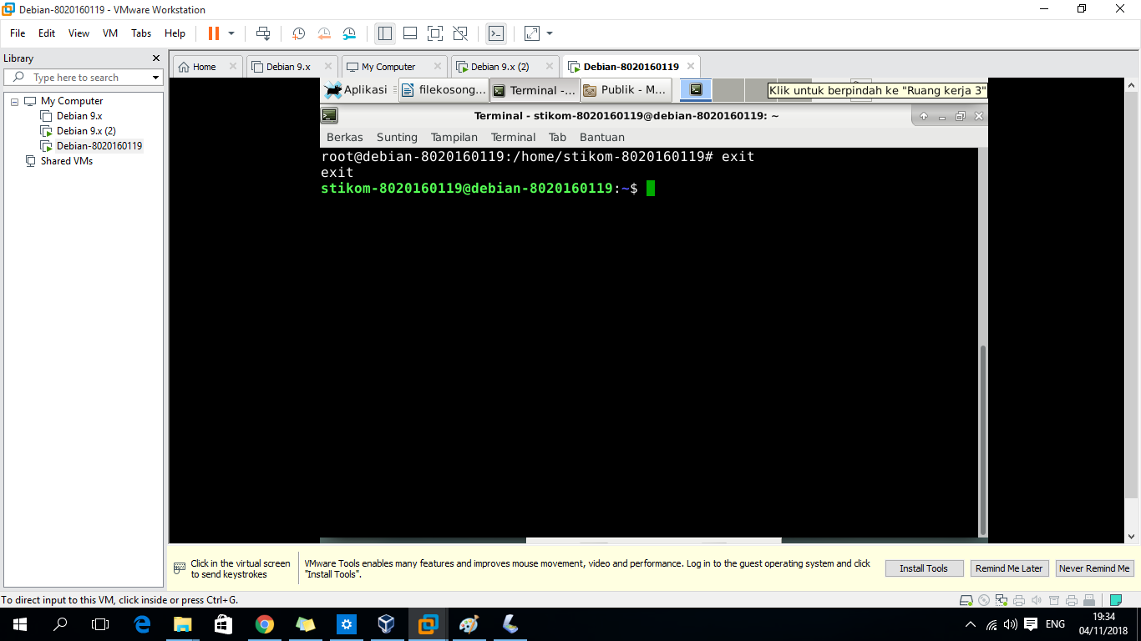

1. Find [lokasi file]

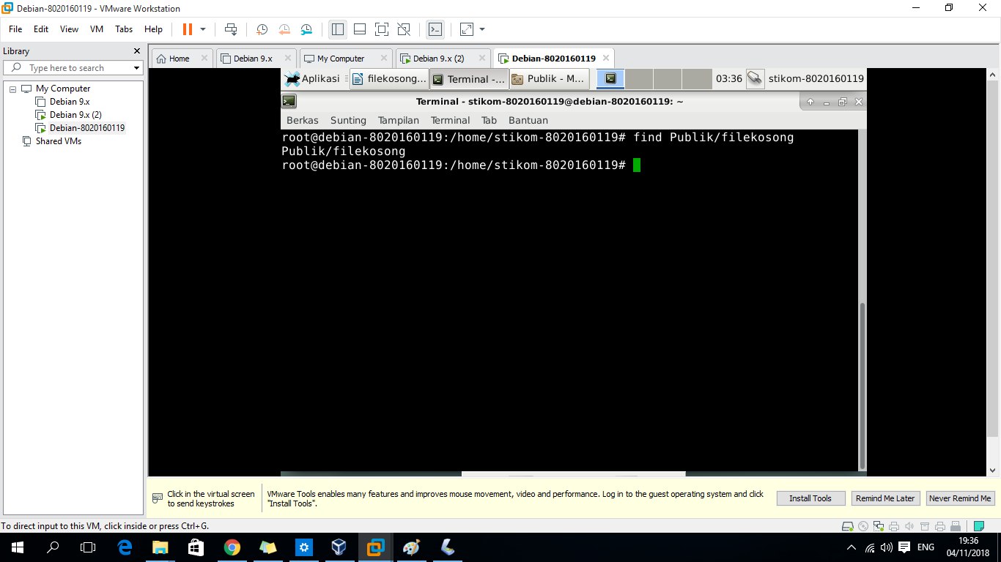Digunakan untuk mencari file berdasarkan lokasi yang telah ditentukan

1. Clear

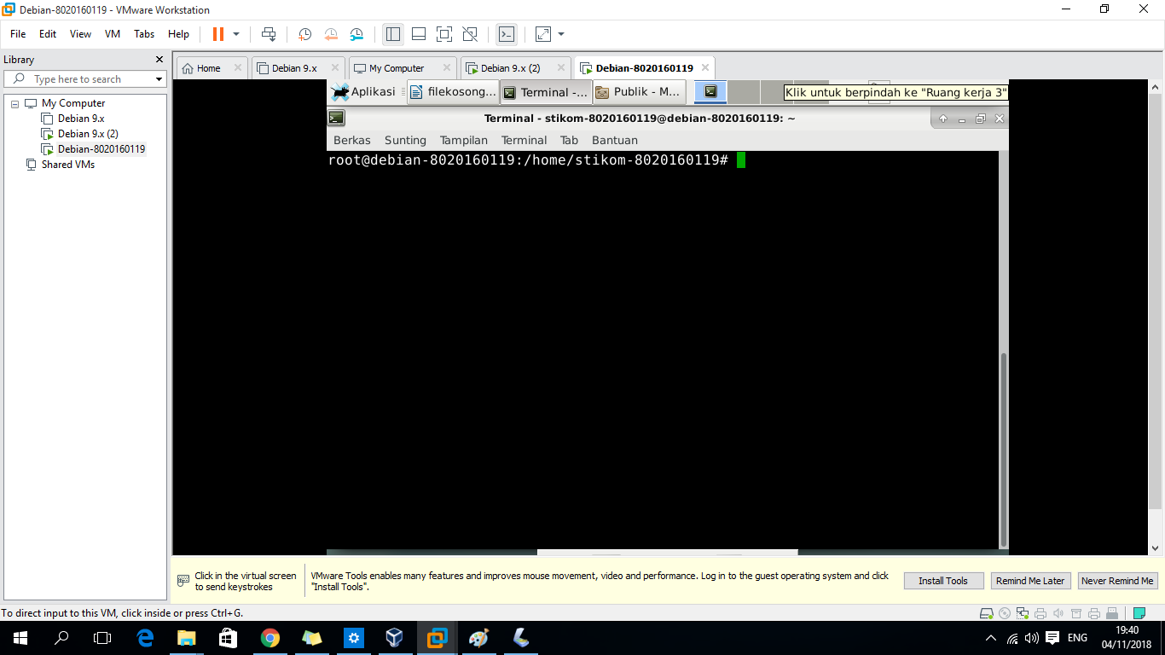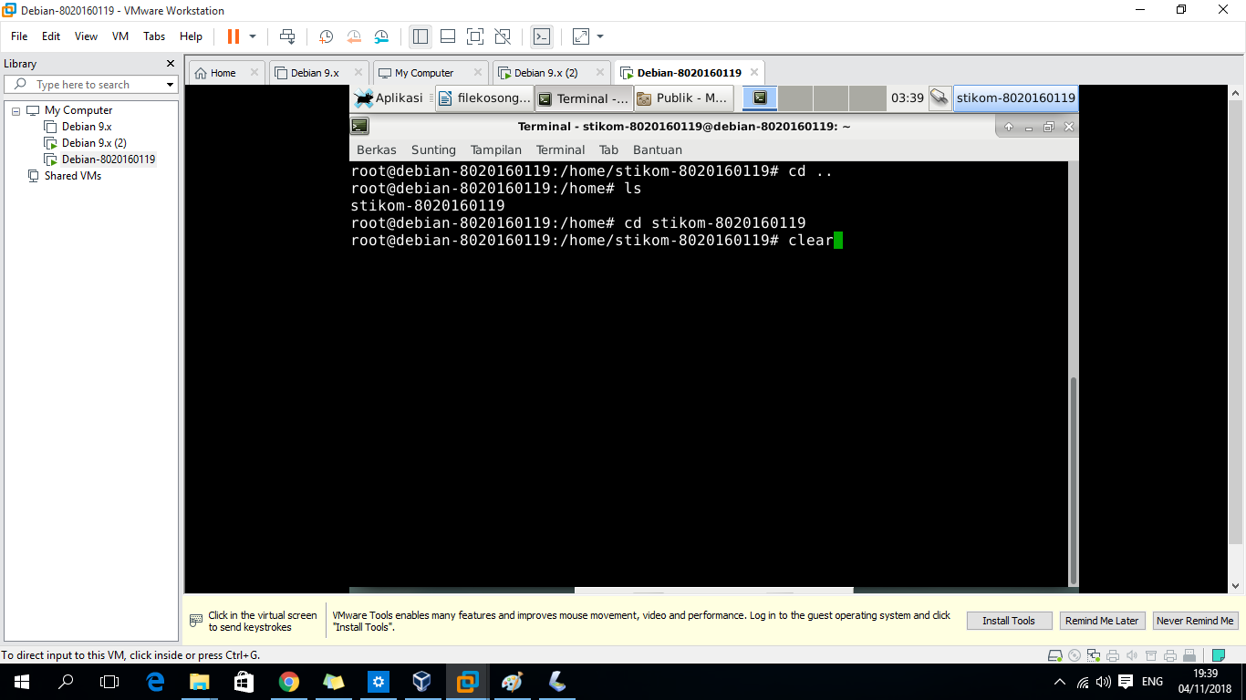Perintah ini digunakan untuk membersihkan console

1. [Any_command] –help

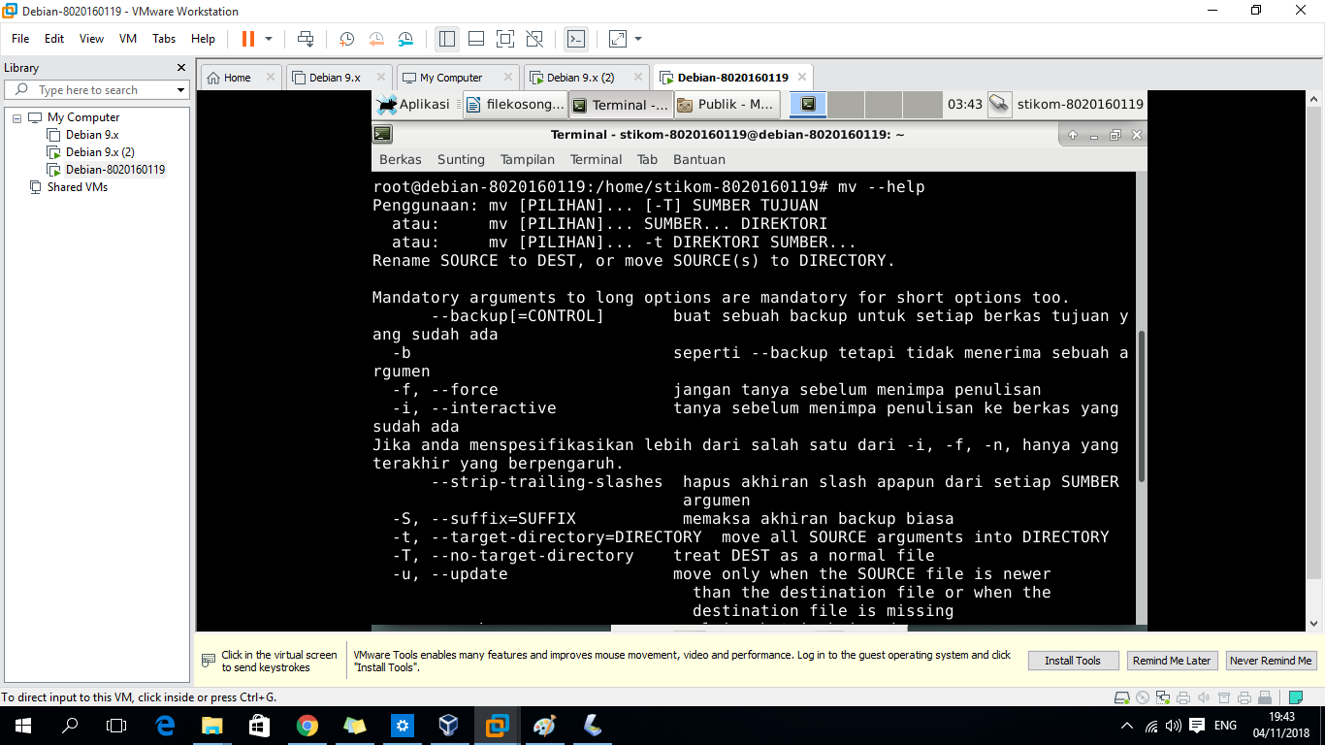Menampilkan semua list command (bantuan) yang terkaitd dengan command yang dimaksud

1. Echo

Perintah ini digunakan untuk menampilkan kata kelayar

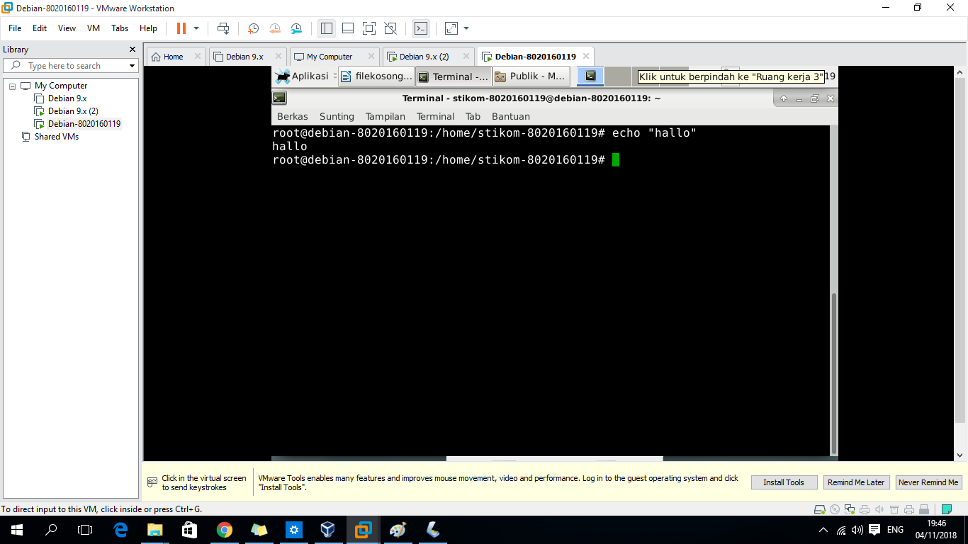

1. Fdisk –l

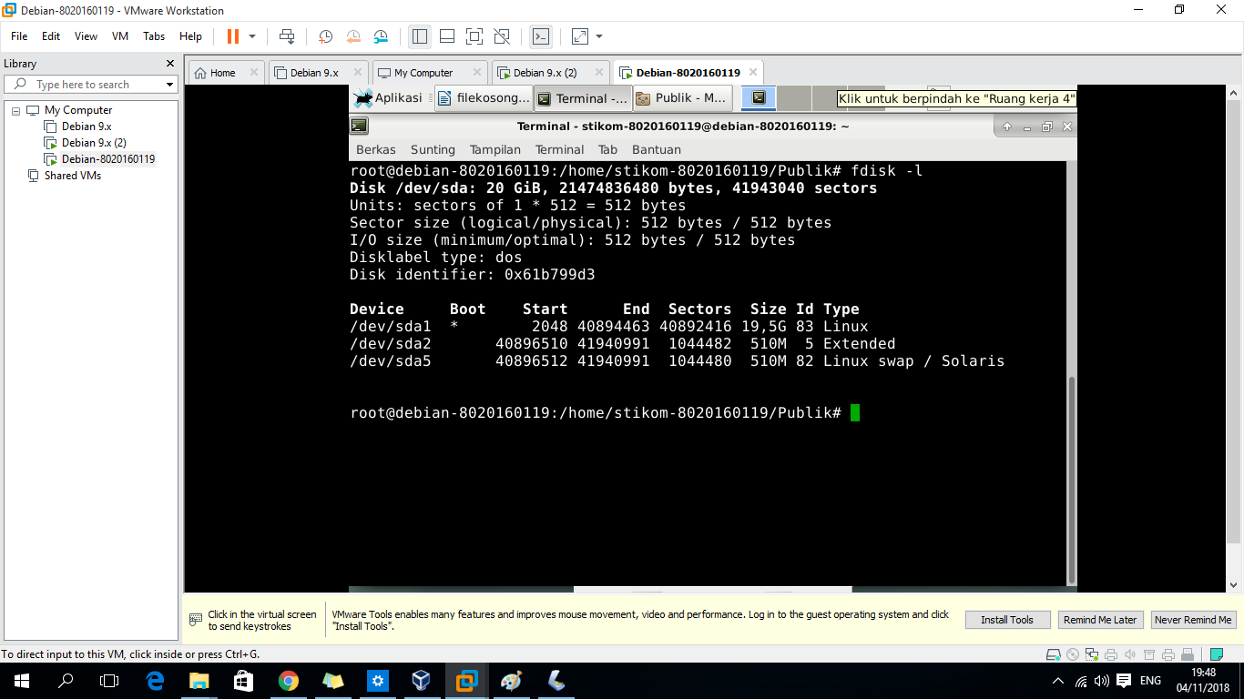Menampilkan list partisi pada sebuah perangkan

1. Top

Digunakan untuk melihat semua proses yang sedang berjalan, diurutkan dari yang paing besar

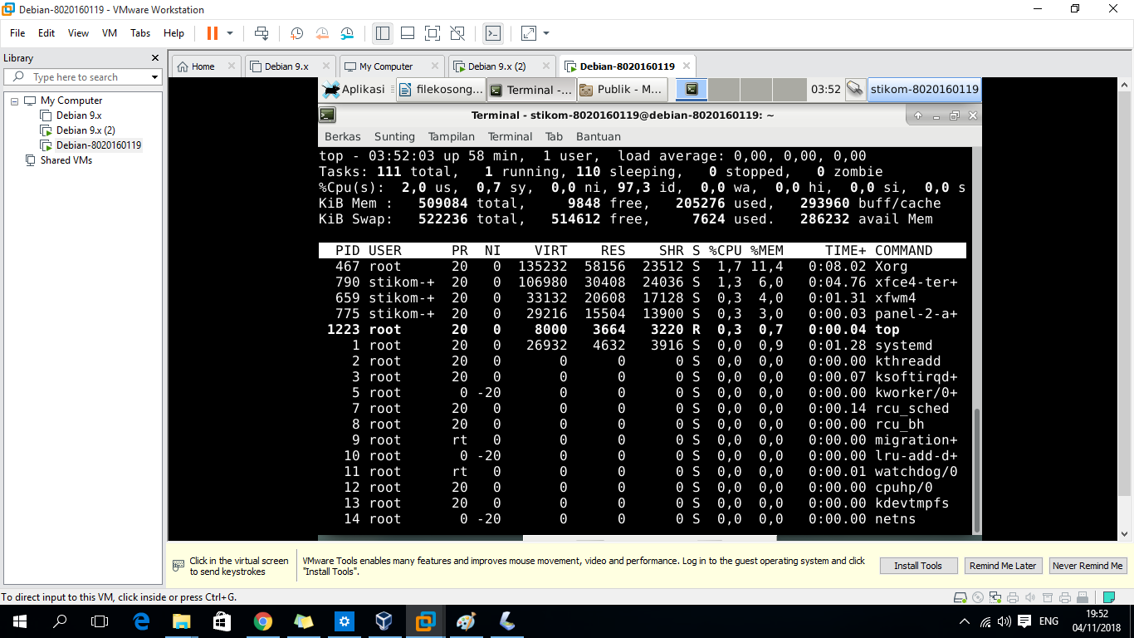

1. Uname

Digunakan untuk menampilkan versi kernel yang sedang dipakai

